Регулатива за работна способност во мали и микро претпријатија преку мултимедијални прилагодливи алатки

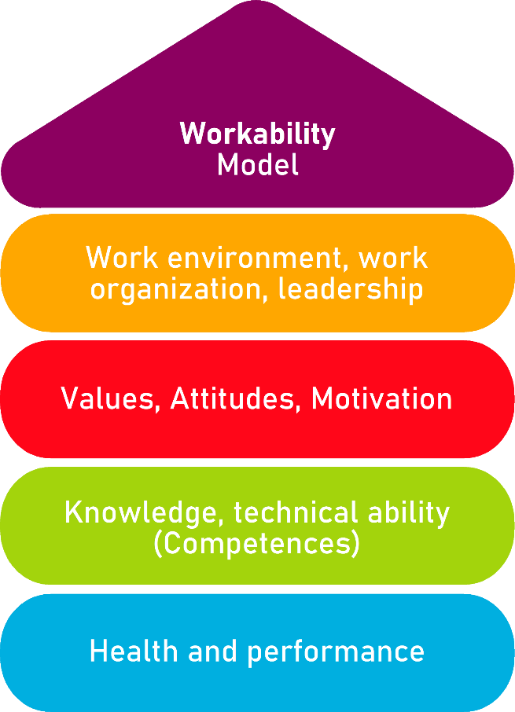

Алатка 6
Тест за компетенција

Опис на целта
Кога се планира и оформува кариера на една индивидуа, преференците и интересите се на прво место. Основните прашања се “Што сакам јас?” и “Што сакам да правам?”. Еден фактор не треба да се занемари: “Што правам добро?”. Тестот за компетенција ќе ви даде одговор токму на ова прашање. Полето на можни вештини и јаки страни е широко, тестот за компетенција ќе ви покаже во кои области сте особено добри, со цел да бидете успешни. Алатката објаснува што е прикажано во тестот за компетентност, зошто секој треба да направи такво самотестирање, со цел да ги открие силните страни...
Целна група
Работодавачи, менаџери на мали и микро претпријатија, претприемачи, вработени

Придобивки од алатката
Водичот објаснува што се компетенции, какви видови компетенции постојат и зошто некој треба да учествува во тест за компетентност. Прашалникот ви дава можност да направите краток тест за компетентност и да оцените кој тип на херој во кариерата сте вие.

Времетраење
Алатката нуди водич со информации за компетенциите и прашалник што треба да се пополни, со цел да се запознаете со типот на вашиот херој во кариерата. Приближното времетраење е околу 20 минути.

Како се користи алатката?
Алатката е поделена на 2 дела.
1. Водич за компетенции
2. Тест за компетенции
Прочитајте го овој водич внимателно и искористете ги информациите што ги нуди. Тестот за компетенции ви помага да откриете кој тип на херој за кариера сте.

Алатка 6

Тест за компетенции – Во што сум добар?
При планирањето и обликувањето на сопствената кариера, преференциите и интересите доаѓаат во преден план. Основните прашања се „Што ми се допаѓа? дури и "Што сакам да правам?". Не треба да се занемари еден фактор: „Во што сум добар?. Тестот за компетентност ќе ви даде одговор токму на ова прашање. Полето на можни вештини и силни страни е широко, тестот за компетентност може да ви покаже во која област сте особено добри, со цел да бидете успешни. Ви даваме објаснување што е прикажано на тест за компетентност, зошто секој треба да направи таков вид на самотестирање и да има бесплатен тест за компетентност со цел за откривање на силните страни...
Извор: www.karrierebibel.de (преведено)

Какви компетенции постојат?
Постојат многу различни видови тестови за компетентност. Тестот ПИСА стана прилично неславно познат, во кој учениците можат да покажат и тестираат различни вештини во низа на задачи. Некои се конкретно насочени кон стручни вештини, коишто се барани на пазарот на трудот, други се поопшти и можат да дадат увид во различните области на компетентноста. На многу луѓе им е тешко да ги наведат своите силни страни и да дефинираат во што се особено добри - но секој има многу препознатливи вештини.
Овие компетенции може да се поделат во четири различни видови на компетенции:
Професионални компетенции
Тие претставуваат знаења и вештини за одредена област или поле. Типични примери се специфичните компетенции стекнати за време на стажирањето и потребни за работа во поле на една професија. Сепак, специјализираните компетенции се речиси бескрајно разновидни. На пример, тие вклучуваат:
- Генерално знаење,
- Јазични вештини,
- Компјутерски и ИТ вештини, и
- Познавање на технички поими и значења.

Социјални компетенции
Социјалните компетенции се покажуваат и се развиваат во справувањето со другите луѓе и социјалните интеракции. Овие компетенции, како вид, стануваат сè поважни. Таканаречените меки вештини служат како суштински критериум за избор на работодавачите при изборот на персонал - особено на интервјуата за работа. Впрочем, никој не работи за себе. Само со важни социјални вештини подоцна е возможна тимска работа без конфликти. Примери за овие важни вештини се следниве:
- Емпатија,
- Толеранција,
- Критични способности,
- Разбирање на човечката природа, и
- Љубезност (лице од помош)

Методолошки компетенции
Методолошките компетенции се интердисциплинарни и можат да се користат во која било област. Тие се вештини кои се неопходни за стекнување на знаења во врска со предметот, односно, за наоѓање, анализа и користење на информации. Тие вклучуваат, на пример:
- Аналитично размислување,
- Поставување на приоритети,
- Способност за учење,
- Реторички вештини, и
- Вештини за аргументирање.

Лични компетенции
Конечно, личните компетенции - исто така наречени компетенции на личноста или делумно лични квалитети - може да се разликуваат. Како и социјалните компетенции, овие лични квалитети може да се вбројат меѓу меките вештини. Типични примери се следниве:
- Дисциплина,
- Самодоверба,
- Чувство за одговорност,
- Мотивација, и
- Флексибилност.

Ова е причината поради која сите треба да го направат тестот за компетенции
Тестовите за самопроверка се многу популарни. Тие се забавни и возбудливо е да дознаете повеќе за себе или да го тестирате сопственото знаење. Сепак, тестот за компетентност е вреден поради неколку причини, зотоа што е препорачливо секој да научи повеќе за сопствените компетенции и да ги одреди своите силни страни. Постојат четири корисни причини да се направи тест за компетентност:
Обезбедува насоки | Ако се наоѓате пред избор за кариера, тешко дека ќе го избегнете тестот за компетентност. Сопствените сили обезбедуваат добра ориентација за тоа која професионална насока можете да ја преземете за најдобро да ги искористите вашите вештини и да ги зголемите вашите шанси за успех. Тестот за компетентност може да ви помогне да добиете целосна слика: за интереси, можности и силни страни.
Ја зајакнува самодовербата | „Јас навистина не сум добар во ништо...“ - Негативен став кој за жал е широко распространет. Многу луѓе имаат проблем да ги препознаат сопствените способности. Тестот за компетентност ги открива вашите индивидуални силни страни и ви покажува во што сте особено добри. Ова резултира со поголема самодоверба.
Ја подобрува самопроценката | Сликата за себе не е секогаш точна претстава. Некои вештини се потценети, други квалитети ги перцепираме за себе повеќе отколку што навистина се. Тестот за вештини ќе ви даде подобра самооценка. На овој начин можете да избегнете непријатни моменти кога перцепцијата на другите и перцепцијата за себе се далеку. Со тест за компетентност, можете дури и да препознаете квалитети и силни страни за кои претходно не сте се ни сомневале дека ги имате.
Ги зголемува вашите шанси за работа | Во пријавата за работа и следното интервју ќе бидете убедливи само доколку сте свесни за вашите компетенции и ја истакнете нивната корист на работодавачот. Јасните компетенции, идеално поткрепени со соодветни примери од вашето однесување и претходни работни ситуации, имаат веродостоен ефект и ви помагаат да постигнете поени кај регрутерот.

Кои се ваши силни страни?
Tука, ќе ви прикажеме тест за компетентност. Тестот е развиен од авторот и основач на "New Work Heroes", Јорн Хендрик Аст .Посебноста на тестот е во следното: овој тест за компетентност користи типологија на различни херои во кариерата за да ги покаже различните силни страни. Аст ја опишува причината за ова на следниов начин: „Од една страна, тестот за компетентност има за цел да мотивира и да биде забавен. Но, споредбата со хероите во кариерата кои летаат и го спасуваат светот, исто така има за цел да нè потсети дека можеме да постигнеме нешта за кои не сме ни сонувале ако навистина ги знаеме и ги користиме нашите компетенции."
Во главно, овој тест на компетенции ги разделува четирите различни видови на херои и нивните распределени атрибути:
Претприемачки типови
Хероите во кариерата во оваа категорија имаат претприемачки дух и им требаат проекти со цел да растат. Претприемачите се полни со идеи и не ретко се сериски основачи кои секогаш се на патеката на претприемачкиот дух. Светот на претприемачите се состои во размислувањето за проекти, справувањето со вложувањата и нивното водење до успех.

Создавачки типови
Видови на креатори на тестови за компетентност: тука спаѓаат занаетчиите, прагматичарите и кодерите, инженерите и хакерите. Накратко, креатори кои создаваат нешта со своите глави и раце. Тие се посветени на своето знаење и вештини и се во потрага по вистинско мајсторство и специјализација. Светот на создавачите се состои во имплементирање, правење и создавање нешта.

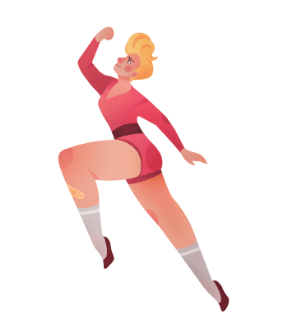
Борбени типови
Борбени типови на тест за компетентност: во оваа категорија, хероите во кариерата се снаоѓаат. Борбените типови постојано бараат предизвик, ги тестираат своите граници или одамна ги надминале. Борците ги решаваат најтешките проблеми и не бегаат од крајните предизвици. Светот на борбените типови се состои во правење на невозможното возможно и конечно да се победи последниот шеф.

Помагачки типови
Помагачки типови на тест за компетентност: овие херои во кариерата се светските штедачи, добри луѓе, типови на помошници. Да се биде помошник значи да се служи на целта и да се биде посветен на идеалот. Овие типови го ценат влијанието и моќта да се менуваат, повеќе од нивните лични потреби. Помагачите се занимаваат со создавање смисла, помагање на луѓето преку нивните напори и прават позитивна разлика во светот.

Тест за компетенции и Евалуација
Дали сте љубопитни сега? Ова е како на едноставен начин функционира тестот за компетенции: погледнете ги внимателно следните тврдења. Потоа, рангирајте го вашиот личен став за тврдењето на скала од 1 (Воопшто не се согласувам) до 6 (Целосно се согласувам). Дополнително, одберете омилено тврдење од сите можности, што ќе донесе дополнителни 4 поени. За да добиете непристрасен резултат, потребно е да одговорите што е возможно поспонтано, водени од внатрешното чувство. Не размислувајте предолго и не се обидувајте да влијаете на специфичен одговор.
Забавувајте се со проценката.
A
1. Особено ми е важно да бидам добар во тоа што го правам, така да моите професионални совети и вештини секогаш можат да бидат достапни.
1 ("Воопшто не се согласувам") to 6 ("Целосно се согласувам")

1 2 3 4 5 6 дополнителни 4 Поени (само еднаш)

2. Развојот на моите вештини, знаења и способности на највисоко ниво е она што го дефинира професионалниот успех за мене.
1 ("Воопшто не се согласувам") to 6 ("Целосно се согласувам")

1 2 3 4 5 6 дополнителни 4 Поени (само еднаш)

Вкупни поени:

Б
1. За мене е важно да се соочам со ситуациите и проблемите, коишто се вистински предизвик, и да ги решам истите.
1 ("Воопшто не се согласувам") to 6 ("Целосно се согласувам")

1 2 3 4 5 6 дополнителни 4 Поени (само еднаш)

2.. Усовршувањето на предизвици, кои на другите им изгледаат несовладливи, е тоа што ме прави успешен/на во мојата кариера.
1 ("Воопшто не се согласувам") to 6 ("Целосно се согласувам")

1 2 3 4 5 6 дополнителни 4 Поени (само еднаш)

Вкупни поени:

В
1. Успешен/на сум само ако можам да направам промени во општеството/човештвото/светот, преку мојата работа.
1 ("Воопшто не се согласувам") to 6 ("Целосно се согласувам")

1 2 3 4 5 6 дополнителни 4 Поени (само еднаш)

2. Сакам професија каде што можам да дадам вистински придонес за општеството/човештвото/светот.
1 ("Воопшто не се согласувам") to 6 ("Целосно се согласувам")

1 2 3 4 5 6 дополнителни 4 Поени (само еднаш)

Вкупни поени:

Г
1. Секогаш барам нови идеи, свежа инспирација и исклучителни луѓе за нови проекти, коишто имаат потенцијал да се развијат во поголеми.
1 ("Воопшто не се согласувам") to 6 ("Целосно се согласувам")

1 2 3 4 5 6 дополнителни 4 Поени (само еднаш)

2. Навистина ме прави среќен/на тоа што го правам – особено ако креирам нешто врз основа на моите идеи и иницијатива.
1 ("Воопшто не се согласувам") to 6 ("Целосно се согласувам")

1 2 3 4 5 6 дополнителни 4 Поени (само еднаш)

Вкупни поени:

Не заборавајте да додадете четири дополнителни поени на вашата омилена изјава. Групата (А, Б, В или Г) со највисок вкупен резултат одговара на типот на вашиот кариерен херој. Подолу можете да дознаете кој е тој тип.

Вашиот кариерен херој е...

Група А
Честитки! Типот на вашиот кариерен херој припаѓа на семејството Создавачи.
Спроведување, правење и создавање нешта - тоа е светот на Создавачите. Овие кариерни херои го имаат вистинскиот дух на креатори, да ги користат своите знаења и вештини за да направат револуционерни откритија, да го препишуваат светот во код и да создадат прекрасни дизајни.
Креаторите го совладаат своето поле на работа на патот кон мајсторство. За нив, да се биде посветен на сопственото знаење и вештини значи постојано надминување на себеси и надминување на сопствените стандарди на креативност и приспособување.

Група Б
Честитки! Вашиот тип на кариерен херој припаѓа на семејството на борци.
Да го направиш невозможното возможно и да ги прифатиш и најтешките предизвици - тоа е светот на борбените типови. Борците ја сакаат конкуренцијата и се најдобри кога другите веќе се откажале. Тие се врвни машини за решавање проблеми и освојувачи на крајниот шеф: ниту една задача не е премногу тешка за нив. Борците бараат предизвик и навистина се тешки ореви за кршење.

Група В
Честитки! Вашиот тип на кариерен херој припаѓа на семејството на помагачи.
Со нивните напори се спасуваат животите на луѓето, се создава смисла и светот донекаде се менува - ова е светот на помагачите. Помошниците се стремат кон нешто повисоко и веруваат во вистинска промена.
Да се биде помошник значи да се служи на целта и да се посвети себеси на идеалот. Влијанието и моќта за промена се повеќе ценети кај типовите помагачи отколку потребите на нивната личност.

Група Г
Честитки! Вашиот тип на кариерен херој припаѓа на семејството на претприемачи.
Размислување за проекти, справување со потфати и нивно водење до успех - тоа е светот на претприемачите. Овие кариерни херои го имаат вистинскиот претприемачки дух за да добијат проекти или свои почетни компании на патот кон успехот. Кај претприемачкиот тип, идејниот вулкан клокоти, нови бизнис идеи постојано се развиваат и секогаш се спроведуваат. За нив, слободата да ги водат сопствените идеи до успех е највисокото добро. Ако работите не функционираат, тие едноставно развиваат нови деловни модели, отпочнување со дизајни за други почетни компании и преговараат за нови пакети на проекти.

https://karrierebibel.de/kompetenztest/

